二年 班 座號： 姓名：
高雄市立右昌國民中學九十五學年度第一學期第三次段考地理科試卷
※同學請注意：電腦畫卡時，組別請畫「1」、科目「不要畫」
一、選擇題：
（ ）1.空中攝影中展，出現一張九彎十八拐的公路，蜿蜒在群山之間，這主要顯示出公路的何種特性﹖ (A)深具機動性 (B)利於短程運輸 (C)適應地形能力佳 (D)修築成本低廉。
（ ）2.新疆的烏魯木齊因何種因素而發展成為西部的大都市﹖ (A)交通位置 (B)石油工業 (C)風景壯麗 (D)農牧發達。
（ ）3.豐穩的水量利於發展內河航運，除了由眾多支流提供水源外，水量豐穩的河川多具有何項特徵﹖ (A)流域內人口稀少 (B)流域內雨季較長 (C)流域內坡度平緩 (D)流域內建地比例低。
（ ）4.中共已完成青藏鐵路的建設，過去在其工程進行中所遭遇的最大瓶頸應為何﹖ (A)人口稀少，勞工不足 (B)雨量稀少，缺少可用木料 (C)凍土區廣，凍融破壞路基 (D)動物繁多，影響施工進度。
（ ）5.在運費成本及便捷的考量下，從廣州要運送一批農產品到北京，選擇哪一種運輸方式最適當﹖ (A)鐵路 (B)海運 (C)空運 (D)公路。
（ ）6.若從三級產業比例高低來判斷，下列四地中，以何者的都市化程度最高﹖
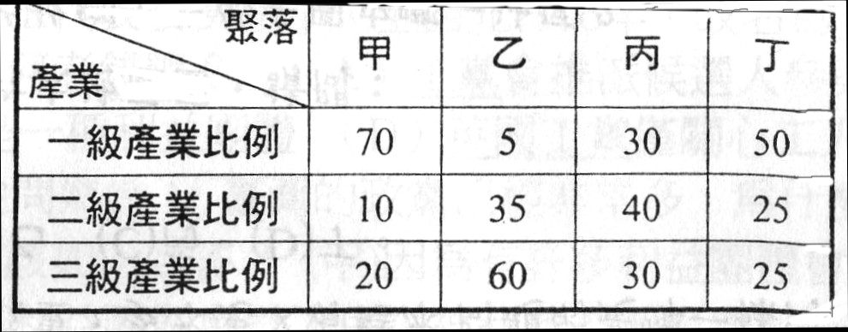

（ ）7.中華民國所設的行政區「地方」，今日已成為何種行政區﹖ (A)省 (B)直轄市 (C)特別行政區 (D)自治區。
（ ）8.右圖(一)是中國四個直轄市的位置圖，請問何者是目前中共
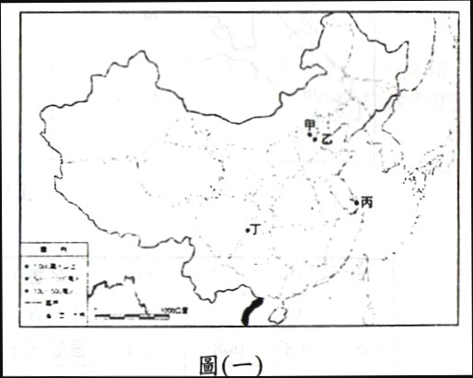
的政治中心所在﹖ (A)甲 (B)乙 (C)丙 (D)丁。
（ ）9.承上題，丁為中國目前面積最大，人口最多的直轄市，其名
稱為何﹖ (A)北京市 (B)天津市 (C)上海市 (D)重慶市。

（ ）10.右圖(二)是中國五個自治區的分布位置，請問喜愛歌舞的維
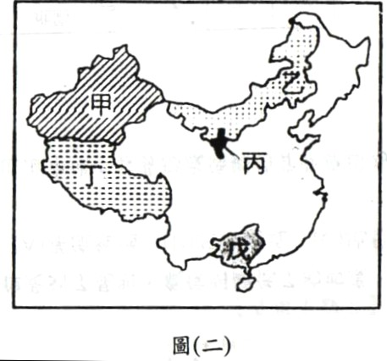
吾爾族，主要聚集區是在何處﹖ (A)甲 (B)乙 (C)丙 (D)丁。

（ ）11.依據中華人民共和國現行的行政區劃判斷，下列哪一個地區
的等級與其他三地不同﹖ (A)香港特別行政區 (B)廣東省
(C)南京市 (D)寧夏回族自治區。

（ ）12.以橫斷山脈的地形特徵判斷，其水系類型應是下列何者﹖
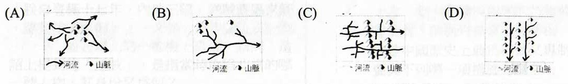
(A) (B) (C) (D)

（ ）13.小嬡暑假時參加了雲南古城之旅，她發現台北與昆明緯度相當，但是到了昆明，氣候明顯低了約四度，所以趕緊將薄外套穿起來，請問：造成昆明此種現象的主因為何﹖ (A)洋流經過 (B)距海遠近 (C)地勢高低 (D)季風吹拂。
（ ）14.(甲)出海容易(乙)山多田少(丙)灌溉便利(丁)土壤肥沃，造成華南地區沿岸城市容易形成僑鄉的背景原因為何﹖ (A)甲乙 (B)乙丙 (C)丙丁 (D)甲丁。
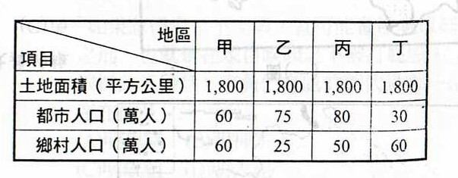
二、整合題：
(一)右表是某四個地區的基本資料，請問：
（ ）15.甲區的都市化程度是多少﹖
(A)25％ (B)50％ (C)75％ (D)100％。
（ ）16.何區的經濟活動最可能以一級產業比重最高﹖
(A)甲 (B)乙 (C)丙 (D)丁。
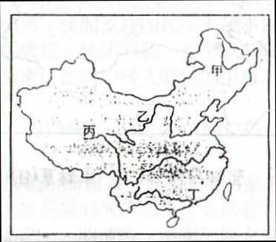
（ ）17.哪一區的全區平均人口密度最高﹖ (A)甲 (B)乙 (C)丙 (D)丁。

(二)右圖(三)是中國主要河流簡圖，請問：
（ ）18.哪條河流素有「中國東西航運大動脈」之稱﹖
(A)甲 (B)乙 (C)丙 (D)丁。
（ ）19.冬季結冰期最長的是哪一條河﹖
(A)甲 (B)乙 (C)丙 (D)丁。
（ ）20.泥沙淤積嚴重，多水患又有結冰，問題的是哪一條河﹖
(A)甲 (B)乙 (C)丙 (D)丁。 圖(三)

(三)右圖(四)是中國六大地區圖，請問：
（ ）21.「滿洲人的故鄉」指的是圖中哪一地區﹖
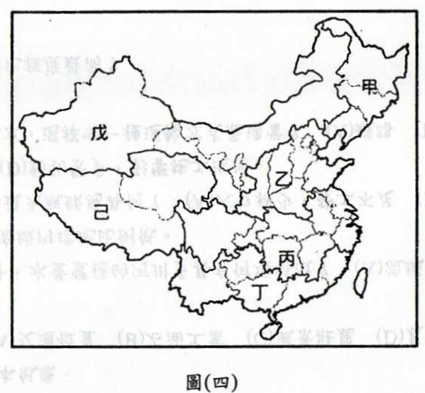
(A)甲 (B)乙 (C)丙 (D)丁。
（ ）22.哪一個地區的少數民族最為複雜﹖
(A)甲 (B)丁 (C)戊 (D)己。
（ ）23.承上題，該區少數民族複雜與當地哪一項環
境條件有密切關係﹖ (A)氣候多變 (B)交
通發達 (C)地形崎嶇 (D)邊界太長。
（ ）24.「地處內陸，氣候乾燥，主要景觀為乾草原與
沙漠」，以上所描述的是哪一個地區的特色﹖
(A)甲 (B)丁 (C)戊 (D)己。
（ ）25.中國少數民族當中，人數最多的「壯族」，位
圖(四)
於圖中哪一個地區﹖ (A)甲 (B)丁 (C)戊 (D)己。

